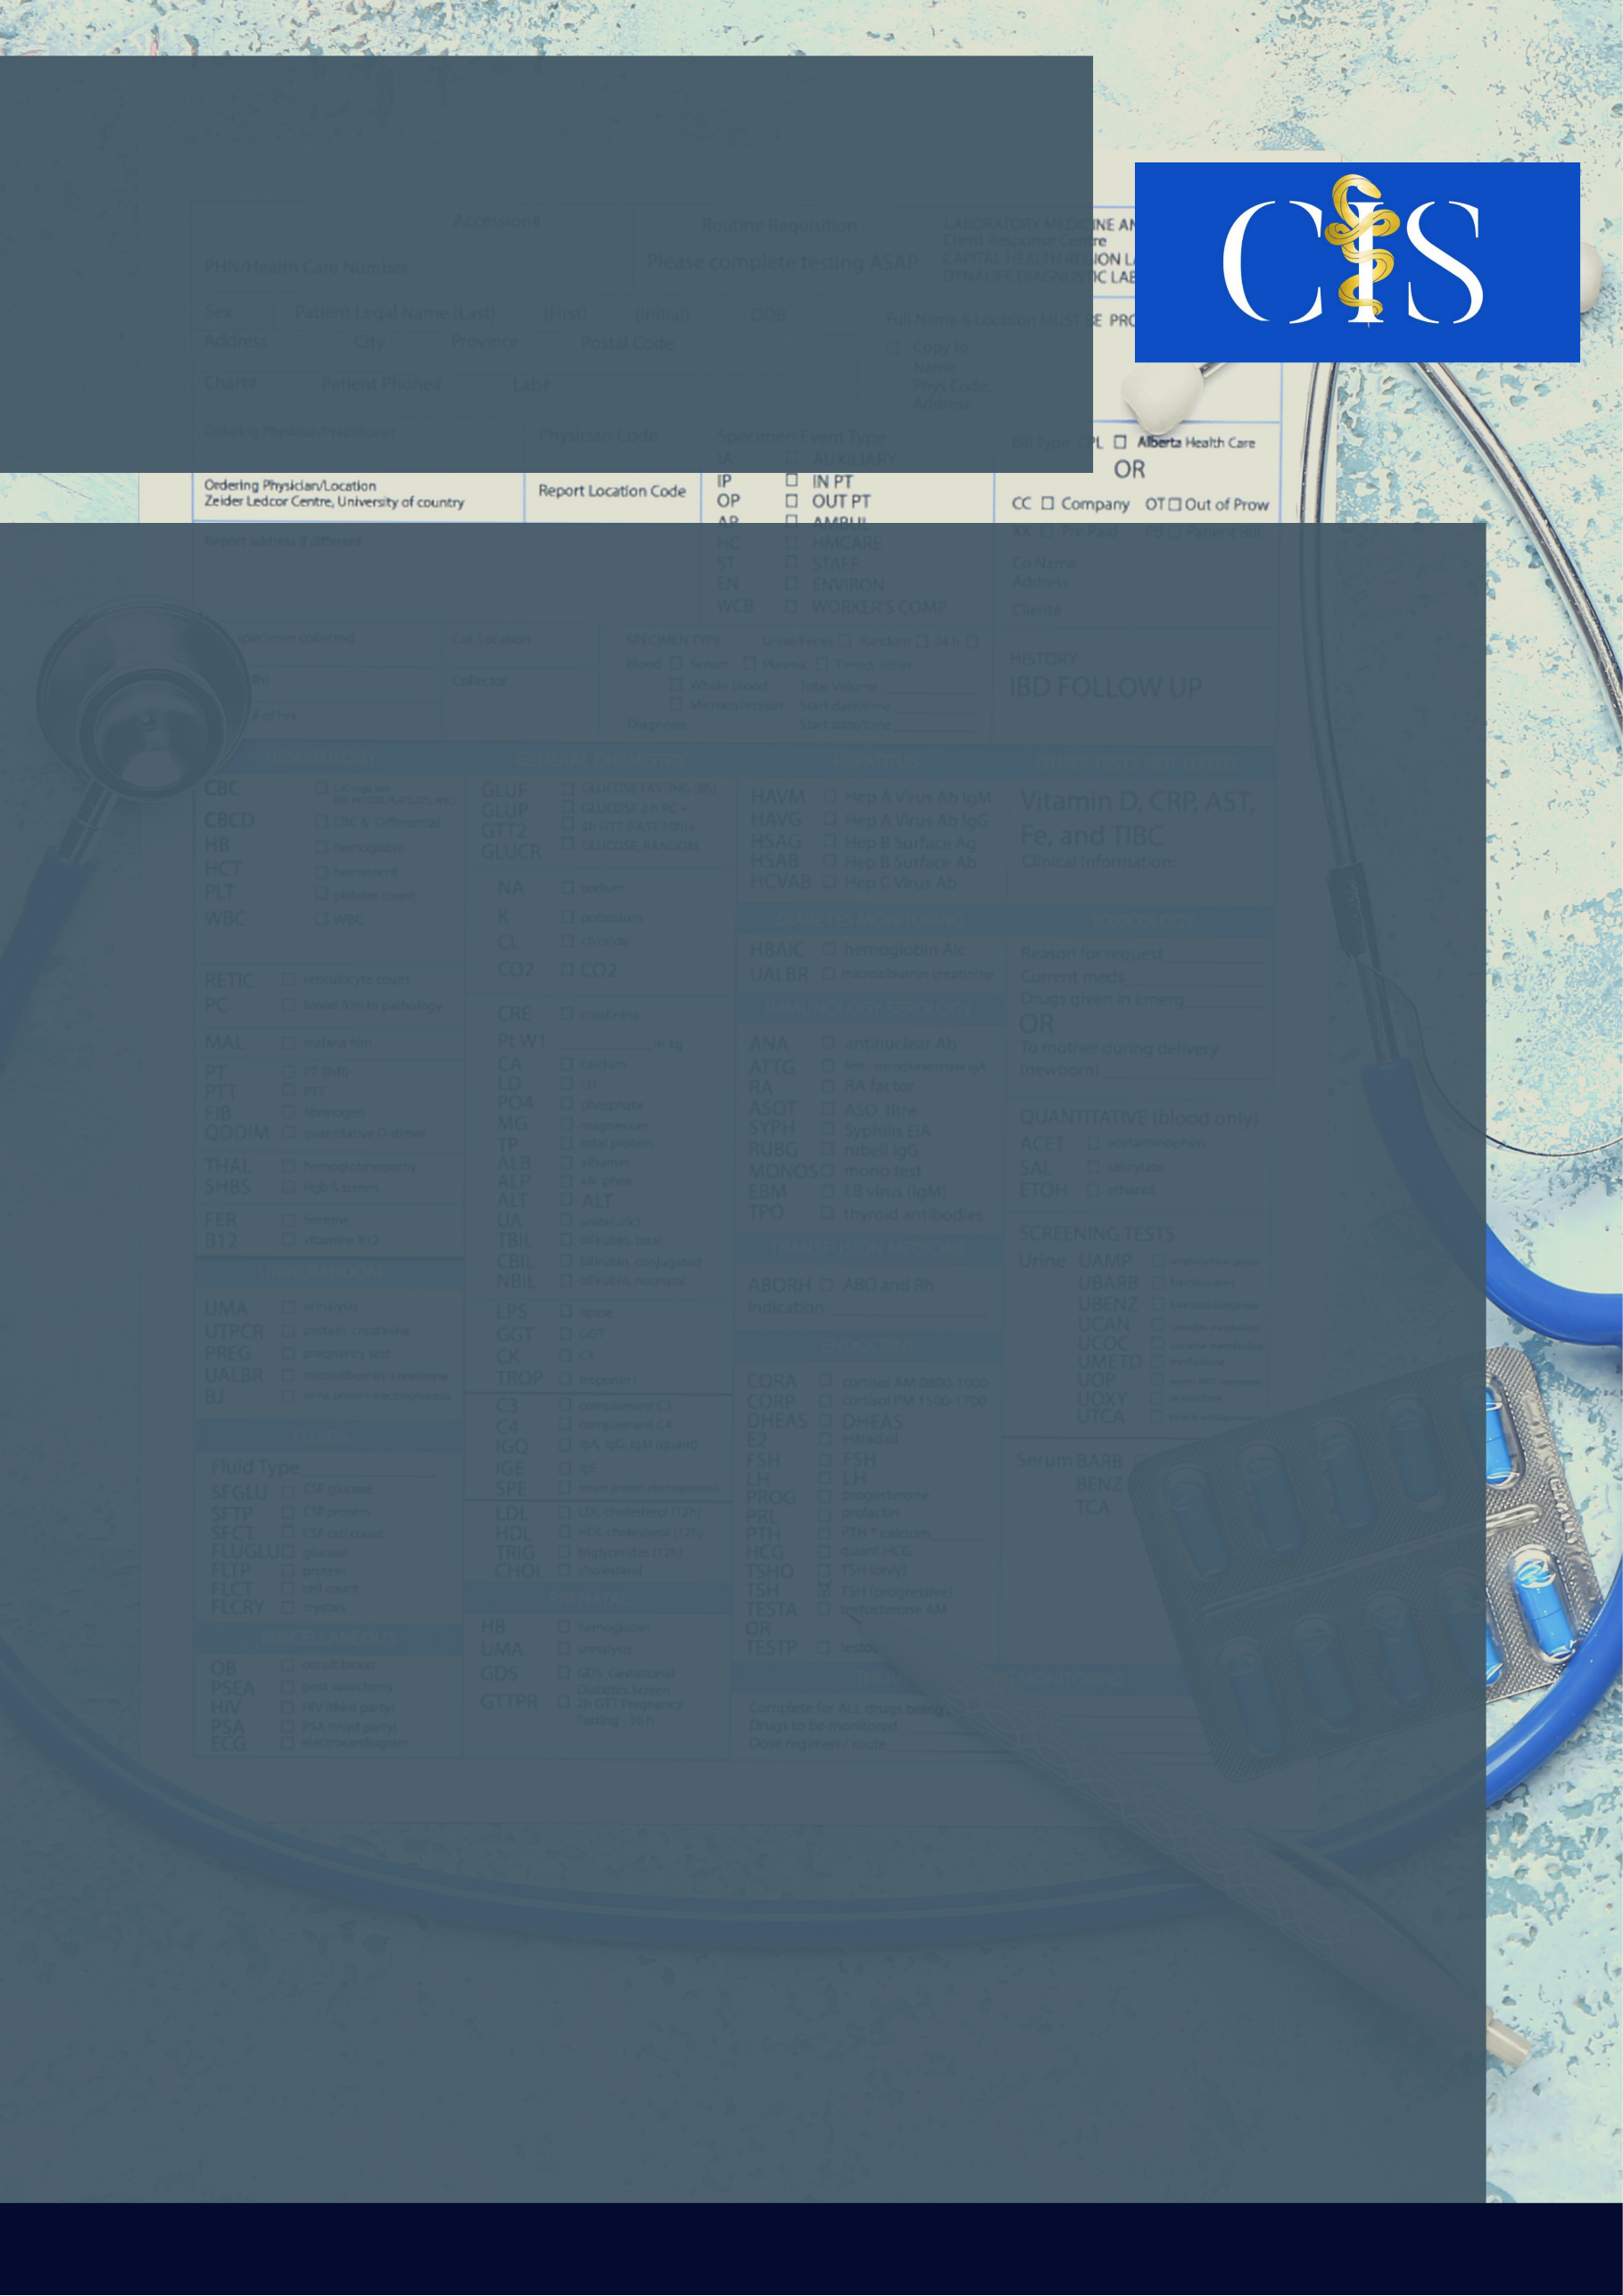

Os Riscos Da Gravidez Após Cirurgia Bariátrica

**Apoio:** [**www.editorapasteur.com.br**](http://www.editorapasteur.com.br) **- @editorapasteur**

**INTRODUÇÃO**:

A cirurgia bariátrica (CB) é considerada o tratamento mais eficaz da obesidade, com resultados benéficos de longa duração, incluindo perda de peso e melhora de disfunções metabólicas. Um número considerável de mulheres submetidas à CB está em período reprodutivo.

**OBJETIVO**:

Analisar possíveis resultados adversos maternos e fetais após procedimentos bariátricos.

**MÉTODO**:

Caracterizou-se por ser uma revisão bibliográfica da literatura mediante a leitura e análise de artigos científicos indexados nas plataformas eletrônicas de dados SciELO e PubMed. Os estudos incluídos compreenderam o período entre 2016 a 2020, utilizando os seguintes descritores: cirurgia bariátrica e gravidez. Resenhas e artigos de opinião foram excluídos do estudo.

**RESULTADOS**:

A perda de peso ocasionada pela CB possui um efeito positivo no resultado da gravidez, porém tais procedimentos podem estar associados a resultados adversos também, por exemplo, deficiências de micronutrientes, anemia por deficiência de ferro ou B12, síndrome de dumping, complicações cirúrgicas como hérnias internas e possibilidade de desnutrição materna. Além disso, não existe um consenso internacional sobre o momento ideal para a concepção após a CB. Durante o primeiro ano após a cirurgia, uma acelerada perda de peso é esperada e engravidar neste período catabólico pode levar a uma restrição de crescimento intrauterino. As gestações pós CB, principalmente os procedimentos de má absorção, são caracterizadas por deficiências nutricionais e alterações no metabolismo da glicose.

**CONCLUSÃO**:

Apesar de o procedimento bariátrico ser benéfico com a redução dos problemas ocasionados pela obesidade, os obstetras devem considerar os riscos relacionados à gravidez possivelmente causados pela CB, para melhores desfechos maternos e fetais.

Palavras-chave:

*Riscos. Gravidez. Cirurgia*

Filiações:

1Discente, Faculdade de Medicina Nova Esperança, PB

2Docente, Hospital Regional de Sousa da Faculdade de Medicina Santa Maria, PB

Autores: Antonio Marmo Gomes Casimiro Neto1, Brenda Renata Pereira Lima1, Emanuela de Aguiar Correia1, Jarismar Gonçalves Melo II2.